一般演題募集要領

募集期間： 2022年7月1日（金） ～ 2022年8月16日（火）

応募資格
一般演題（口頭、もしくはオンデマンド）では、筆頭著者（発表者）または、共著者（連名発表者）が中性脂肪学会正会員である必要があります。入会手続きは演題応募の前に、中性脂肪学会ホームページ（https://tgbm.org）より行ってください。

発表形式
応募頂いた演題から選考を実施し、優秀３演題を実会場又はWebシステムを利用した「ライブ形式」で、その他の演題を「オンデマンド形式」（発表動画ファイルの掲載）にて、ご発表頂きます。ライブ形式での発表は10分（8分発表、2分質疑応答）、オンデマンド形式での発表は８分以内となります。ライブ形式での発表をしていただく方は、選考委員会で選定後に事務局よりご連絡させていただきます。

応募方法
演題登録用紙（一般演題）に必要事項を記入し、演題登録専用メールアドレスにお送りください。
e-mail：tgbm2022@tgbm.org
応募締め切り後に学会事務局より、発表形式が、ライブ形式かオンデマンド形式かのご連絡を致します。各発表形式に応じた、発表ファイルの作成及びご提出をお願い致します。

注意事項
・研究倫理について
各所属機関等の関係倫理委員会の承認を得た研究を発表してください。それら発表においては個人情報に関わる箇所を十分に秘匿・改変し、個人が特定できないよう措置を施し、インフォームドコンセントを得たことを明記してください。すべての発表内容は、発表者の責任のもとにご発表ください。
・COI開示について
著者全員についてCOIの開示が必要となります。演題発表時にはCOIの有無をスライドの二枚目に「COI開示スライド（例）」を参照し、開示してください。開示の対象期間は抄録提出時より過去3年間です。詳細は下記、「利益相反に関する指針」及びをご参照ください。
・発表内容
学術集会に相応しくない発表（営利目的等）は演題登録をお断りさせていただく可能性がございます。
・発表データ退出
締切直前はデータ受付に時間がかかる場合がありますので、余裕を持ったご応募、ご提出にご協力ください。応募者のコンピュータ環境および通信環境が原因で、演題応募に不備を来した場合、事務局では責任を負いかねます。提出後は必ず受領通知メールが届いている事をご確認ください。

演題募集に関するお問い合わせ E-mail： tgbm2022@tgbm.org
利益相反に関する指針

演題登録から過去3年以内に、発表内容に関連する企業や営利を目的とする団体から、
（1）医学系研究に関連する企業・法人組織や営利を目的とした団体（以下、企業・組織や団体という）の役員、顧問職については、1つの企業・組織や団体からの報酬額が年間100万円以上とする。
（2）株式の保有については、1つの企業についての1 年間の株式による利益（配当、売却益の総和）が100万円以上の場合、あるいは当該全株式の5％以上を所有する場合とする。
（3）企業・組織や団体からの特許権使用料については、1つの権利使用料が年間100万円以上とする。
（4）企業・組織や団体から、会議の出席（発表、助言など）に対し、研究者を拘束した時間・労力に対して支払われた日当（講演料など）については、一つの企業・団体からの年間の講演料が合計50万円以上とする。
（5）企業・組織や団体がパンフレット、座談会記事などの執筆に対して支払った原稿料については、1つの企業・組織や団体からの年間の原稿料が合計50万円以上とする。
（6）企業・組織や団体が提供する研究費については、1つの企業・団体から、医学系研究（共同研究、受託研究、治験など）に対して、申告者が実質的に使途を決定し得る研究契約金の総額が年間100万円以上のものを記載する。
（7）企業・組織や団体が提供する奨学（奨励）寄附金については、1つの企業・団体から、申告者個人または申告者が所属する講座・分野または研究室に対して、申告者が実質的に使途を決定し得る寄附金の総額が年間100万円以上のものを記載する。
（8）企業・組織や団体が提供する寄附講座に申告者らが所属している場合とする。但し、申告者が実質的に使途を決定し得る寄附金の総額が年間100万円以上のものを記載する。
（9）その他、研究とは直接無関係な旅行、贈答品などの提供については、1つの企業・組織や団体から受けた総額が年間5万円以上とする。
但し、開示基準（1）「企業や営利を目的とした団体の役員，顧問職」とは，研究機関に所属する研究者が特定企業の役員，顧問職に就任し，契約により定期的にかつ継続的に従事し報酬を受け取る場合を意味しており，相手企業からの依頼により単回でのアドバイスなどの提供は開示基準（4）「企業や営利を目的とした団体より，会議の出席（発表，助言）に対し，研究者を拘束した時間・労力に対して支払われた日当，講演などの報酬」として申告すること。さらに，（6）、（7）については、すべての申告者は所属する部局（講座、分野）あるいは研究室などへ関係する企業や団体などから研究経費、奨学寄附金などの提供があった場合に申告する必要がある。なお、企業などから提供される研究費・寄附金に係る判断基準額については，申告者が実質的に使途を決定し得る金額を申告する。申告すべき内容の具体的な開示、公開の方法については所定の様式に従う。

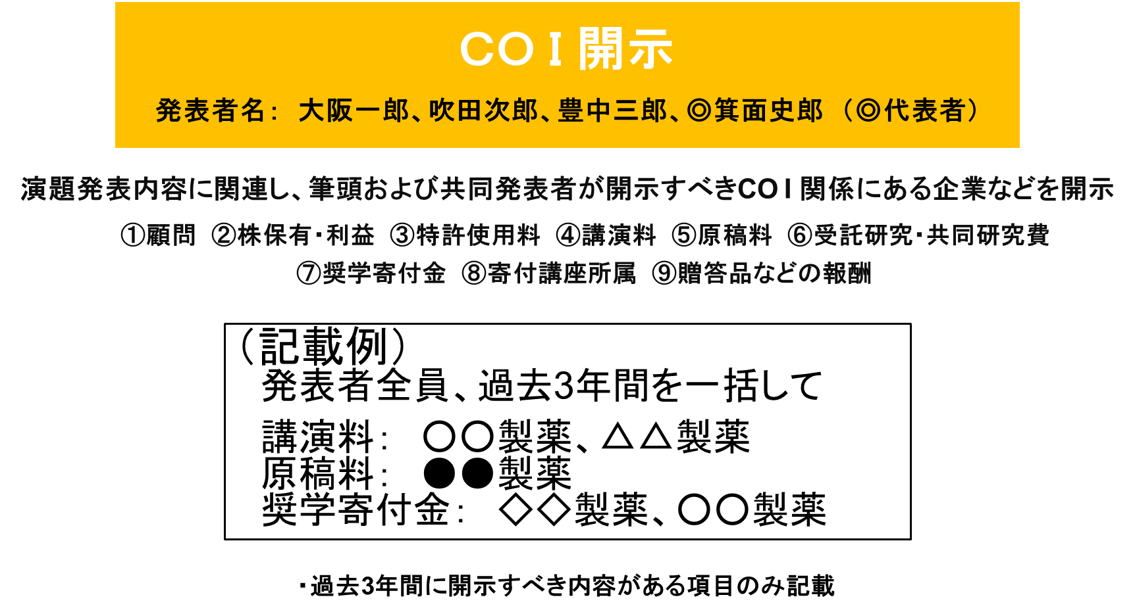
COI開示用スライド（例）

